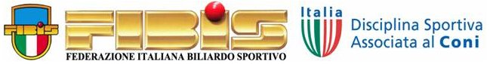
Il Meglio del 2010 in Emilia Romagna
.
Maurizio Zoffoli numero uno, Bartolini secondo, Rosa terzo.
Molduzzi quarto, Cristofori e Minoccheri quinti. Poi in ordine Cardellini, Padoan, Vassura, Protti, Ricci e Mazzarini.
Bellaria capitale d’Italia
Manuel La Tozzona impareggiabile
Galluzzi la reginetta
Stilare una graduatoria dei più bravi del 2010 è la solita difficoltà visti i tanti protagonisti che si sono alternati alla ribalta. Il faentino Maurizio Zoffoli, doppio tricolore al petto (master e master goriziana) sul gradino più alto del podio è una scelta obbligata vista l’eccezionalità dell’accoppiata riuscita in precedenza solo al cesenate Marco Merloni. Il bellariese Luca Bartolini, campione italiano a coppie ed a squadre, miglior singolo di serie A1 e vincitore della Stella è da considerare la vera grande novità dell’anno da meritarsi il posto d’onore ; il migliore dell’anno scorso Enrico Rosa di Rimini, sconta un’annata di difficoltà in cui ha rischiato di retrocedere dai master ed in chiusura d’anno si è riabilitato vincendo due prestigiose gare scende al terzo posto. Ai piedi del podio il ravennate Luca Molduzzi, vincitore di due gare nazionali e tre scudetti con il Manuel La Tozzona Imola; poi alla pari quinti il campionissimo forlivese Iuri Minoccheri, vincitore di due gare nazionali e di innumerevoli posti d’onore e l’emergente ravennate Valentino Cristofori, vice campione italiano master e vincitore di una gara nazionale. Quindi a seguire il cattolichino Simone Cardellini, campione italiano di prima categoria, il cesenate Roberto Padoan che ha vinto il campione italiano biathlon (boccette e goriziana) ed il ravennate Max Vassura che ha fatto suo il titolo italiano di goriziana. E per chiudere al decimo posto un trio : il sammaurese Cristiano Protti che ha vinto l’italiano a coppie ed a squadre, il bellariese Daniele Ricci, che è il più funambolico e spettacolare giocatore dell’ultima generazione ed il savignanese Marco Mazzarini, l’enfant prodige che dopo anni di purgatorio a trent'anni ritorna nei master, vince tre titoli con il Manuel La Tozzona e proprio a settembre gira una parte da attore per il film Bar Sport vestendo i panni del giocatore del biliardo primordiale con buche degli anni 70.
Bellaria capitale d’Italia vincendo il tricolore nella quarta edizione del campionato nazionale a squadre per città succedendo a Cattolica, Cesenatico e Cervia.
La palma di CSB (Centro Sportivo Biliardo) dell’anno va sicuramente al Manuel La Tozzona Imola per aver vinto il campionato regionale di serie A1, il regionale di Csb e la Coppa dei campioni davanti allo stellato Capitan Bagati Bellaria ed al Caffè Delle Rose Cattolica secondo in campionato ed in coppa.
Fra le donne scelgo la bolognese Claudia Galluzzi che ha vinto il campionato italiano assoluto e quello a squadre misto davanti alla ravennate Kirenia Cappelli che ne ha vinti due a coppie allegato foto di tutti i protagonisti ed un sintetico racconto degli avvenimenti dell’anno
I resoconti :
10/01/2010 - Iuri Minoccheri concede il bis a Carpi. Gianni Lugli "che ritorno" secondo!
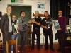 | Premiazione Lugli e Minoccheri

Iuri Minoccheri fantastico, Gianni Lugli entusiasma Carpi ma deve arrendersi.

Il campione del mondo Iuri Minoccheri di Forlì si è aggiudicato per la seconda volta la gara nazionale di biliardo a boccette di Carpi. In finale ha superato Gianni Lugli di Carpi che ha strabiliato i propri tifosi e fatto sognare l’impresa ma il campionissimo forlivese non le ha dato scampo e dall’alto della sua classe ha primeggiato con colpi magistrali.

17/01/2010 – Andrea Ceccatelli "Sbanca" Ravenna, Enrico Ricci "Entusiasma" gli spalti.
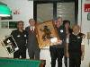 | foto da sx: Enrico Ricci, Loris De Cesari , (presidente regionale) Andrea Ceccatelli, Katia barista Bar Europa, e l’arbitro Orioli di Ravenna
Andrea Ceccatelli spettacolo, Enrico Ricci deve “accontentarsi” degli applausi.
Il campione italiano Andrea Ceccatelli di Firenze superando 2 a 0 il cesenate Enrico Ricci (400 -184 e 400- 332) si è aggiudicato la gara nazionale di boccette goriziana che si è svolta a Ravenna presso il Csb Bar Europa a cui hanno aderito 160 giocatori.
In semifinale Ceccatelli ha battuto l’imolese Cristian Galassi e nei quarti il master cesenate Valerio Bersani mentre Ricci ha eliminato Paolo Mussoni di Rimini e nei quarti il vincitore della passata edizione Walter Alberi di Ravenna.

07/02/2010 – Minoccheri e Raggi vincono il TRENAZIONI di RICCIONE
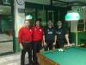 | Da sx Villavecchia, Tamiazzo, Minoccheri e Raggi

I forlivesi Iuri Minoccheri ed Alessandro Raggi hanno vinto la terza tappa del TRENAZIONI disputata al Perla Verde Riccione, al posto d onore gli alessandrini Tamiazzo e Villavecchia, terzi Lotito - Mantovani di Milano e Vasini - Teodorani di Rimini

14/02/2010 – Kirenia Cappelli ed Enrico Rosa vincono il Campionato italiano lui e lei
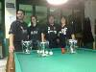 | Minoccheri, Moro, Rosa e Cappelli

Il titolo italiano “Lui e Lei” di boccette a Cappelli e Rosa “ coppia fantastica”.
Alla Perla Verde Riccione la ravennate Kirenia Cappelli ed il riminese Enrico Rosa conquistano il titolo tricolore lui e lei superando in finale Marta Moro di Pordenone e Iuri Minoccheri di Forlì per 82 a 44. Al terzo Posto si sono piazzate le coppie composte da Chiara Rossi e Simone Cardelli di Macerata e da Piera Bellini di Firenze ed Angelo Corbetta di Perugia .
21/02/2010 – Andrea Ceccatelli vince la Gara Nazionale di Goriziana di Ancona
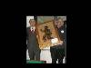 | De Cesari e Ceccatelli
Andrea Ceccatelli vince anche la gara nazionale d’Ancona, Luciano Golinucci “strepitoso” secondo posto
Il campione italiano della specialità Andrea Ceccatelli di Firenze superando 2 a 0 il cesenate Luciano Golinucci si è aggiudicato la seconda gara nazionale di boccette goriziana che si è svolta ad Ancona presso il Csb Quattordici Febbraio dopo che già si era imposto in quella precedente di Ravenna. Il fiorentino stabilisce un vero record costituito da un tris di vittorie mai verificatosi cominciato con il titolo italiano conquistato a Castelsanpietro Terme il primo maggio 2009.

28/02/2010 - Stella "rispunta" e Corbetta " ricasca" in finale nella gara nazionale di Forlì
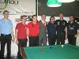 | La premiazione dei finalisti è stata fatta dal presidente regionale fibis Loris De Cesari al centro nella foto poi alla sua sinistra Assante, Corbetta e Minoccheri ed alla destra Marzola, Ribani e Stella.
Alessandro Stella la “rispunta”, Corbetta solito “Buon Angelo”. Assante consueto “Passante”
Alessandro Stella, 37 anni di San Mauro Pascoli si è aggiudicato la gara nazionale individuale di Forlì con una serie di splendide partite culminata nell’acuto finale in cui il portacolori del Bella Vita Cafè Alfonsine ha superato per 96 a 84 il campione italiano master Angelo Corbetta di Perugia.
07/03/2010 – Kirenia Cappelli e Susanna Pirazzoli vincono i CAMPIONATI ITALIANI COPPIE FEMMINILI
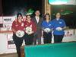 | Da sx Kirenia Cappelli, Susanna Pirazzoli, Loris De Cesari, Rosalba Cristofori e Laura Panfuli
Al circolo Nuova Europa di Faenza Susanna Pirazzoli e Kirenia Cappelli di Ravenna hanno conquistato il titolo italiano a coppie battendo le concittadine Laura Panfuli e Rosalba Cristofori superate per 71 a 53. Le neo campionesse si erano già fregiate del titolo due anni fa alla Fiera di Rimini battendo sempre Rosalba Cristofori accoppiata a Sara Baccarini mentre la scorsa stagione si sono piazzate al terzo posto ed il titolo era stato conquistato da Donatella Polisini di Faenza e Claudia Galluzzi di Bologna.
07/03/2010 - CARDELLINI VINCE LA GARA NAZIONALE di SELEZIONE A FAENZA
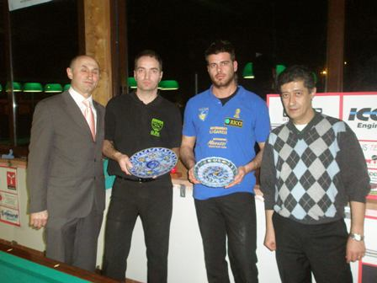 Da sx Loris De Cesari (Presidente regionale fibis), Simone Cardellini, Daniele Ricci, Bruno Cimatti factotum boccette del Circolo Nuova Europa
A Simone Cardellini riesce l’impossibile a Daniele Ricci solo lo straordinario.
Al Circolo Nuova Europa di Faenza il cattolichino Simone Cardellini supera Daniele Ricci di Bellaria 91 – 69 e si aggiudica la gara nazionale di prima categoria
14/03/2010 - Protti & Bartolini vincono i tricolori a coppie di prima categoria
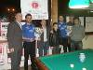
Da Sx: Loris De Cesari (Pres. Regionale Fibis), Luca Bartolini, Dott. Alberto Servadei (ass. Sport Faenza), Protti junior, Protti senior, Adriano Faccani (Pres. Nuova Europa), Bruno Cimatti ( Factotum Boccette Nuova Europa)
Una coppia inossidabile : Luca Bartolini e Cristiano Protti “ dieci tricolori”
Al Circolo Nuova Europa di Faenza Luca Bartolini di Bellaria e Cristiano Protti di San Mauro Pascoli si sono laureati campioni italiani di biliardo a boccette a coppie di prima categoria superando al fotofinish per 82 a 79 Paolo Mussoni e Filippo Perugini di Rimini.
21/03/2010 - MEETING INTERNAZIONALE di PORTOROSE: vincono Andrea Bacci e Giuseppe Dalmonte
Andrea Bacci e Giuseppe Dalmonte del Manuel La Tozzona di Imola iscrivono a caratteri cubitali il loro nome nell’ albo d oro di Portorose.

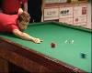 | Andrea Bacci, 10 e lode

28/03/2010 - BILIARDO MATCH a Giovanni Cantoni
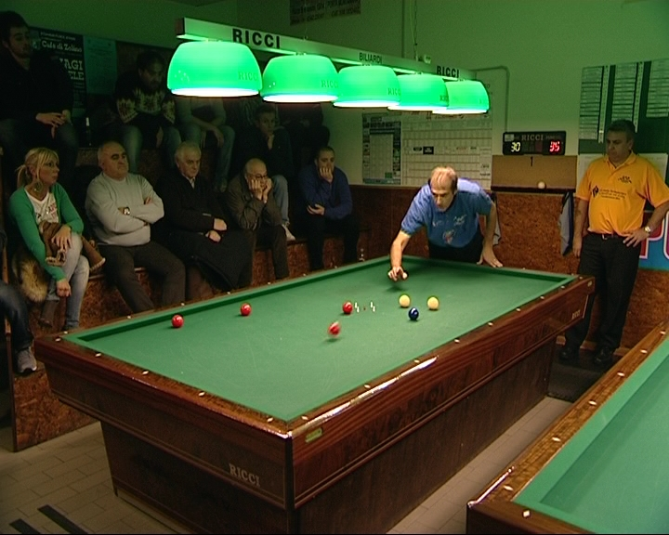
Giovanni Cantoni di Imola ha vinto la gara nazionale di Bologna battendo Luciano Chinellato di Venezia. Al terzo posto si sono piazzati Zanna (Bo) e Lotito (Mi) poi quinti J. Magnani(Fc), Sartini (Mi), Lazzarini (Imola), M. Zoffoli (Ra)

11/04/2010 - Gara nazionale di Jesolo a Luca Molduzzi
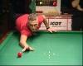 | Luca Molduzzi)
Luca Molduzzi frena la “crescita” di Daniele Ricci, eterno piazzato.
Il ravennate Luca Molduzzi ha vinto a Jesolo la ottava ed ultima gara nazionale della coppa delle coppe superando Daniele Ricci di Bellaria per 90 a 80.
18/04/2010 – Il Manuel La Tozzona Imola vince i Campionati regionali di CSB di serie A
Classifica finale
1) Manuel La Tozzona Imola, 2) Tex Master Novellara 3) Circolo Dello Sport Ravenna - Molinella Bologna
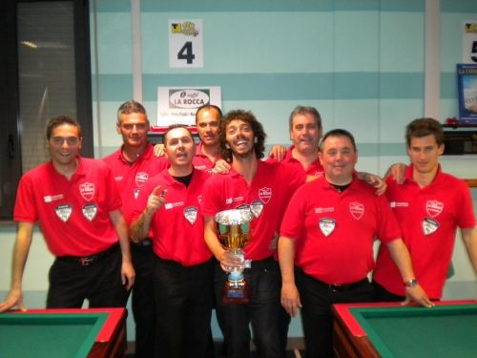
01/05/2010 – Max Vassura vince il Campionato italiano di goriziana
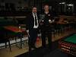 | Allegato Foto del neo campione italiano e neo Master Goriziana Massimiliano Vassura premiato dal presidente Fibis di Imola Luca Ricci Petitoni
Una goriziana del Max. Il ravennate Vassura diventa “ Master”, i fiorentini si fermano ai quarti.
Presso la bocciofila di Castelsanpietro Terme (BO) il ravennate Massimiliano Vassura ha conquistato il titolo italiano individuale di goriziana e si è guadagnato la qualifica di Master (i migliori 16 specialisti) al termine di una vera e propria maratona che ha visto impegnati ben 184 atleti nelle eliminatorie per selezionare i 23 finalisti.
06/05/2010 – Il Manuel La Tozzona Imola vince il Campionato regionale serie A1

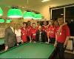 | Tutti campioni
“Bacci e abbracci” bi scudetto Manuel La Tozzona Imola
. Il Manuel La Tozzona Imola sbanca Cattolica e conquista per il secondo anno consecutivo il campionato regionale a squadre di boccette serie A1. Il Caffè Delle Rose Cattolica chiude secondo a tre punti di distacco perdendo nello scontro diretto dopo aver guidato per lunga parte del campionato. Luca Molduzzi ha dato lo input iniziale superando un incostante Moris Borselli e dopo l’uno pari di Alex Galli e Michele Di Marco contro Danilo Cortecchia e Matteo Preti ci hanno pensato Stefano Giovannini e Nico Manara a dare la sterzata giusta stroncando Alberto Andruccioli e Stefano Bagli, imbattuti in casa. Chiudendo il primo tempo in vantaggio per 2 a 1 ai campioni imolesi bastava vincerne una nel secondo per la “laurea” e ben presto un superlativo Andrea Bacci metteva sotto Simone Cardellini e chiudeva il conto. Il Circolo dello Sport Ravenna si fa impallinare dal Bussecchio Forlì ma riesce a conservare per differenza goal il terzo posto davanti all’imperioso Tex Master Novellara che espugna il campo del Capitan Bagati Bellaria. Vanno ai play-out per due posti nell’A1 del prossimo anno il Bella Vita Cafè Alfonsine, il Durazzanino Forlì, il Pontesanto Imola,il Settecrociari Cesena il Taverna Verde Forlì ed l’Asirelli Cotignola Ravenna, mentre retrocedono in A2 il BCC Sasso Morelli Imola ed il Molinella Bologna.Allegato foto del Manuel La Tozzona Imola, campione regionale.
Tabellini:

Caffè Delle Rose Cattolica - Manuel La Tozzona Imola 2 - 4 (P.T. 1 - 2)

Bagli-Andruccioli contro Giovannini-Manara 70-85, Borselli c Molduzzi 67-92,

Di Marco-Galli c Cortecchia-Preti 86-66, Gamboni c Mazzarini 91-26,

Cardellini c Bacci 59-90, °°Rosa c *Gasperini 69-94.

09/05/2010 – Maurizio Zoffoli vince il Campionato italiano Master e Simone Cardelli quello di prima categoria
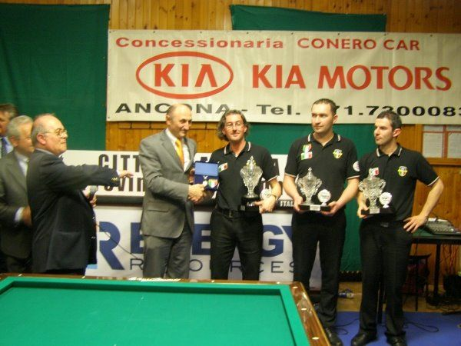 foto premiazione di Maurizio Zoffoli da Loris De Cesari (Presidente Regionale Emilia Romagna), al suo fianco Filippo Perugini e Valentino Cristofori
Maurizio Zoffoli riconquista la “corona”, Valentino Cristofori super secondo, Filippo Perugini e Iuri Minoccheri sul podio.
Al circolo 14 Febbraio d’Ancona i romagnoli assoluti protagonisti nei campionati italiani master boccette; Maurizio Zoffoli di Faenza supera Valentino Cristofori di Massalombarda al termine di tre set avvincenti (12 – 52, 59 – 46, 52 – 32) e riconquista la corona dei Master a distanza di sette anni dalla prima di Cervia Il titolo Master poi inseguito e sfuggito in finale a Zoffoli nel 2004 a Sanremo nel 2006 a Loano e nel 2008 a Montelupone In concomitanza si è disputato il campionato italiano di prima categoria in prova unica in cui Simone Cardellini di Cattolica superando il cesenate Marco Mazzarini (93 -75) ha centrato il doppio obiettivo dello scudetto tricolore e la promozione a Master

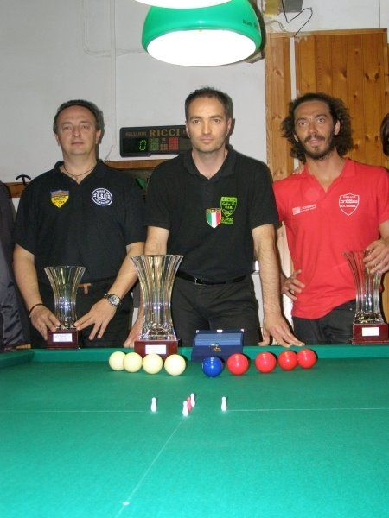 Locchi, Cardelli e Mazzarini
20/05/2010 - Coppa Campioni al Manuel La Tozzona Imola

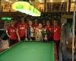 | I campioni
Manuel La Tozzona Imola che “Campioni!”, Mazzarini che “rivincita!”. Bacci che “conferma!”
. Il Manuel La Tozzona Imola si aggiudica anche la Coppa Campioni, il Caffè delle Rose ancora battuto senza attenuanti con un eloquente 4 a 1. Il solito Luca Molduzzi ha dato lo input iniziale superando un inconcludente Paolo Gamboni che è rimasto in partita fino al 28 a 31 per poi cedere di schianto, un superlativo Stefano Giovannini in coppia con Luigi Cantoni ha fatto il successivo passo schiacciando a suon di filotti Alex Galli e Michele Di Marco mentre per il Caffè delle Rose giungeva in extremis la vittoria di Stefano Bagli e Simone Cardelli contro Danilo Cortecchia e Matteo Preti ed il primo tempo si chiudeva col vantaggio per 2 a 1 per i campioni imolesi. A questo punto saliva in cattedra il prorompente Andrea Bacci che metteva letteralmente alle corde un Enrico Rosa, rigenerato dalla fresca vittoria di coppia nell’emiliano – romagnolo con Maurizio Migani contro i bolognesi Valerio Alvisi e Riccardo Campi , ma incapace di mantenere il ritmo imposto dall’imolese e nel contempo Marco Mazzarini superava il campione italiano di prima categoria Simone Cardellini e realizzava il punto decisivo prendendosi la rivincita dalla sconfitta subita nella finale del tricolore.
Le restanti due partite fra Nico Manara ed Alberto Andruccioli e fra Cristian Gasperini e Moris Borselli che stavano ultimandosi con i cattolichini in leggero vantaggio sono state sospese ed è iniziata l’ennesima festa per i tifosi del Manuel La Tozzona Imola, squadra autentica mattatrice dell’anno che con la tripletta di titoli stabilisce un record mai realizzato: campionato regionale di csb, campionato regionale serie A1 e Coppa Campioni.
Tabellini:

Manuel La Tozzona Imola - Caffè Delle Rose Cattolica 4 - 1 (P.T. 2 - 1)

Cortecchia e Preti contro Bagli e Cardelli 63 – 87, Luca Molduzzi c. Paolo Gamboni 91 – 30,

Giovannini e Cantoni c. Galli e Di Marco 80 – 52 Bacci c. rosa 93 – 67, Mazzarini c. Cardellini 91 – 78,
Manara c. Andruccioli 50 – 71, Gasperini c. Borselli 64 – 65

22/05/2010 – Bellaria vince il 4° Campionato nazionale a squadre
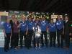 | Bellaria
Bellaria “Campione” Bologna cede di schianto Nautico Cattolica seconda e Cervia terza.
Al Palazzetto dello Sport di Cervia si è disputata la nona ed ultima giornata del campionato nazionale a squadre di biliardo a boccette: Bellaria conquista il titolo superando nettamente Bologna nello scontro diretto rendendo vano il successo altrettanto netto del Nautico Cattolica con Venezia, le due squadre finiscono appaiate a diciannove punti ma Bellaria prevale per aver vinto una partita in più.
Il campione uscente Cervia, staccato di due punti chiude al terzo posto grazie ad un sofferto pari contro Ravenna.
Classifica finale: Bellaria punti 19 (Partite vinte 25), Nautico Cattolica punti 19 (p. v. 24), Cervia punti 17, Bologna punti 16, Ravenna punti 14, Macerata e Milano punti 11, Cattolica punti 9, San Marino punti 4, Venezia punti 2

23/05/2010 – Claudia Galluzzi vince il Campionato italiano femminile
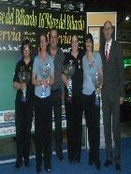 | Foto premiazione da Sx Bertoni, Cristofori, Pavio Migliozzi (Vice presidente Fibis) Galluzzi, Cappelli, Loris De Cesari (Pres. Regionale Fibis)

Al Palazzetto dello sport di Cervia Claudia Galluzzi di Bologna ha battuto per 2 set a 1 la ravennate Kirenia Cappelli ed ha conquistato il suo primo campionato italiano. Al terzo posto si sono piazzate le faentine Rosalba Cristofori e Luisa Bertoni poi a seguire la milanese Angela Frigoli, la bolognese Nicoletta Facchini, Marta Moro di Pordenone e Ramona Montani di Ascoli.
05/06/2010 - Stella di Romagna al Capitan Bagati Bellaria

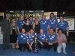 | Capitan Bagati Bellaria da sx: Loris De Cesari (pres. Reg. Fibis), Loredana Biondi, Morelli, Oriano Zamagna, Sabbatani, Gabry Teleromagna, Patrignani, Ricci e Merloni.  Accosciati Protti, Funghetti, Vasini, Bartolini  )
Capitan Bagati Bellaria “STELLARE”. Ricci, Merloni, Morelli e Bartolini “implacabili” .
Caffè Delle Rose Cattolica”eterna seconda”.
La sedicesima edizione del mese del biliardo dedicata a Stefano Biondi, Poliziotto di Montaletto di Cervia perito sulla strada tre anni fa, si è chiusa con l’assegnazione del trofeo Stella dell’Emilia Romagna; è stata Loredana Biondi a consegnare l’ambito trofeo a Luca Bartolini, match winner per il Capitan Bagati Bellaria nella finalissima contro il Caffè Delle Rose Cattolica terminata al fotofinish per 4 a 3.
L’incertissima sfida è iniziata con il vantaggio per i bellariesi per la superba affermazione di Daniele Ricci
su Moris Borselli (90 – 62) a cui i cattolichini hanno prontamente risposto per le rime con le coppie Michele Di Marco ed Alberto Andruccioli e Stefano Bagli e Simone Cardelli che non hanno incontrato soverchie difficoltà a sbarazzarsi di Maurizio Patrignani e Sergio Vasini (80 - 64) e di Maurizio Funghetti e Ettore Sabbatani (80 – 42) ed il primo tempo si è chiuso con il vantaggio minimo per il Caffè Delle Rose Cattolica. Nel secondo tempo il Capitan Bagati Bellaria si portava sul due pari grazie alla perfetta performance di Marco Merloni che annichiliva il capitano del Cattolica Enrico Rosa (90 – 59) rendendo le ultime tre partite elettrizzanti ed aperte ad ogni risultato: in un susseguirsi di colpi di scena si arrivava all’‘epilogo con il Caffè Delle Rose in vantaggio per tre a due grazie ad Alex Galli, vittorioso per 90 a 72 contro Cristiano Protti e con due partite in corso che vedevano i cattolichini sopravanzare i rispettivi avversari. Quando il trofeo sembrava vicinissimo a prendere la strada per Cattolica arrivavano più di un colpo di scena che sancivano dapprima il pari in virtù di un funambolico Sante Morelli, capace di un recupero miracoloso contro Paolo Gamboni sconfitto per 90 a 81 e poi la vittoria per il Capitan Bagati Bellaria con Luca Bartolini che superava in volata Simone Cardellini 90 – 79. Luca Bartolini e Daniele Ricci si riconfermano uomini da Stella avendo bissato il successo ottenuto l’anno scorso con il Rimini Rimini vittorioso per 4 a 3 sul Leon D’Oro Molinella.

.

06/06/2010 – Maurizio Zoffoli vince il CAMPIONATO ITALIANO MASTER Goriziana
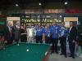 | I protagonisti
Maurizio Zoffoli “storico bis”, Iuri Minoccheri detronizzato dal suo regno
Al Palazzetto dello sport di Cervia nel campionato italiano master di goriziana di biliardo a boccette il faentino Maurizio Zoffoli batte per due set a uno (412 – 370, 290 - 410 e 422 - 296) il campione uscente degli ultimi due anni Iuri Minoccheri di Forlì e realizza il fantastico bis tricolore avendo vinto quello della specialità boccette i primi di maggio ad Ancona.
06/06/2010 - L ultimo titolo italiano della stagione 2009/2010

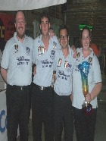 | Gardini, Bugli, Vaenti e Galluzzi
Galluzzi trascinatrice di un magico quartetto “tricolore”
La sedicesima edizione del mese del biliardo al palazzetto dello sport di Cervia
ha chiuso la stagione dei campionati italiani di biliardo a boccette
con l’assegnazione di quello a squadre misto.
La bolognese Claudia Galluzzi è stata la gran mattatrice con una frazione iniziale
Impareggiabile contro Nicoletta Facchini che ha consegnato un vantaggio di 44 a 8
alla coppia composta da Mattia Bugli e Lorenzo Vaenti, i quali dilapidando il margine
contro Fabio Quercia e Luca Chidichimo hanno consegnato il testimone a Giampaolo
Gardini sotto per 81 – 94 e quest’ultimo ha poi portato in trionfo il quartetto
con una prestazione coi fiocchi lasciando di stucco il pur bravo Paolo Cardinali staccato
per 150 –126.

03/10/2010 – Enrico Rosa vince il XIV "Memorial G.Altini"
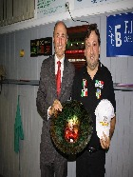 | De Cesari - Rosa
Il riminese Enrico Rosa ha vinto la gara nazionale di Ravenna battendo il cesenate Paolo Gardini in finale.

17/10/2010 - Prima prova di selezione Master - Il trionfo del "Corbo",
Il perugino Angelo Corbetta trionfa a Porcia (PN) nel trofeo Green Planet, battuto inesorabilmente Luca Molduzzi (Ra) e vendica la beffa subita in finale nella passata edizione dal veneziano Francesco Poletto.
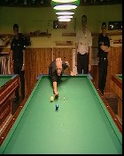 | Super Corbo in bocciata

24/10/2010 - PADOAN ROBERTO nuovo Campione Italiano di Biathlon
Il cesenate Roberto Padoan batte un grandissimo Giancarlo Leoni di Ravenna
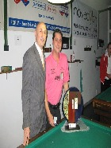 | Padoan Roberto premiato da De Cesari

31/10/2010 - Molduzzi vince a Perugia

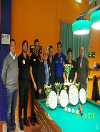 | I protagonisti
Molduzzi sfrutta …….i venti, Merloni si fa male con le sue mani

Allo Small Billiards di Corciano il ravennate Luca Molduzzi battuto il cesenate Marco Merloni per 101 a 72.
07/11/2010 – Savona vince i CAMPIONATI ITALIANI A SQUADRE
Il Campionato Italiano a squadre di prima categoria si è svolto a Firenze al circolo San Quirico.
Ha vinto la squadra di Savona composta da Claudio Novello, Giovanni Gnagnarelli, Antonio Calabro’, Luca Alpi e Marco Bovio.Seconda classificata la squadra di Ravenna composta da Claudio Leonardi, Roberto Benedetti, Andrea Bandini e Stefano Bolognesi

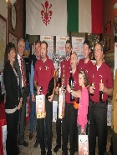
14/11/2010 – Alessandrini e Giordani vincono il CAMPIONATO ITALIANO TRIS A DUE GORIZIANA

GIORGIO ALESSANDRINI E ERNESTO GIORDANI di RAVENNA BATTONO GUIDO BONORA E STEFANO MARTIN di BOLOGNA VINCONO CON il LARGO PUNTEGGIO di 1010 A 748

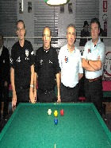 | Giordani, Alessandrini, Martin e Bonora

21/11/2010 – Valentino Cristofori vince la GARA NAZIONALE AL TEX MASTER NOVELLARA

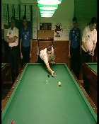 | Cristofori
Gara Nazionale di Biliardo a Boccette - Novellara
Valentino Cristofori insuperabile. Marco Mazzarini si arrende

Il ravennate Valentino Cristofori stravince la gara nazionale di Novellara battendo il savignanese Mazzarini 107 a 58,
28/11/2010 - Rosa e Migani vincono Abbazia -2 * Gran Prix Internazionale
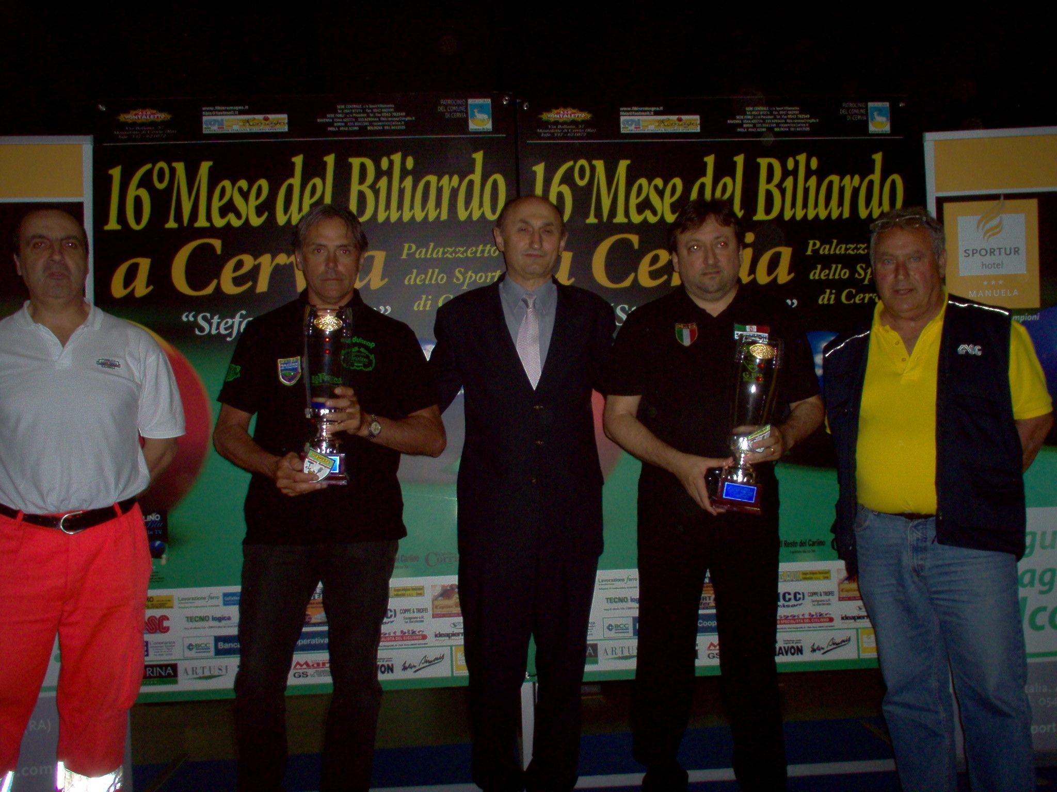: da sx Simone Monte (Istruttore P.A. Ravenna), Migani, Loris De Cesari (Presidente regionale Fibis Emilia –Romagna), Rosa, Primo Vitali (Responsabile Cervia P.A. Ravenna )
Enrico Rosa & Maurizio Migani sul trono di Abbazia
Al Gran Hotel Adriatic di Abbazia (Croazia) si è disputata la seconda edizione del meeting internazionale, gara a coppie di boccette maschile. Vittoria e trionfo per la coppia Enrico Rosa e Maurizio Migani di Cattolica che hanno avuto la meglio sui concittadini Marco Morri e Carlo Ugolini per 80 a 32.

05/12/2010 – Salvatore Lotito vince l’ Ambrogino d’oro a Milano

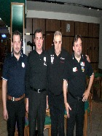 | Villavecchia, Gobetti , Lotito e Rosa (

12/12/2010 – Massimo Vanin vince il 4 ° Memorial Marocchi

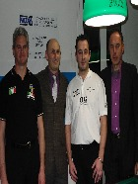 | da sx Vanin, De Cesari (pres reg) Minoccheri, Pelliconi (pres. Centro sociale Tozzona)

“Rambo” Vanin impeccabile, Iuri Minoccheri “finale con peccato veniale”
Il neo master veneziano Massimo Vanin, portacolori del csb Leon D’Oro Molinella, disputa una partita coi fiocchi e sconfigge il forlivese Iuri Minoccheri 100 a 76 in una finale di altissimo livello di gioco
Allegato foto da sx Vanin, De Cesari (pres reg) Minoccheri, Pelliconi (pres. Centro sociale Tozzona)
19/12/2010 - Enrico Rosa vince anche ad Ancona

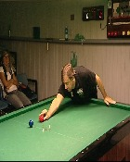 | Enrico Rosa

Enrico Rosa inattaccabile, Iuri Minoccheri “seconda finale persa consecutiva”
Al Circolo 14° Febbraio di Ancona si è disputato la quinta gara nazionale di boccette individuale della coppa delle coppe che ha visto la partecipazione di 112 giocatori. Il riminese Enrico Rosa, capoclassifica e vincitore della prima gara nazionale disputata a Ravenna. concede il bis e stronca le velleità del forlivese Iuri Minoccheri 100 a 34, quest’ultimo stabilisce un quasi record avendo perso in finale anche il trofeo Marocchi appena la settimana scorsa

